BİOMEDİKAL AĞLAR
Gökhan AKIN
akingok@itu.edu.tr
Trakya Üniversitesi / Bilgisayar Mühendisliği Bölümü
“Bilgisayar Ağları Yapısı Ve Uygulamaları” Ödevi

1-Giriş
Dünya nüfusun artması ile beraber sağlık masrafları da ciddi oranda artmaktadır. 1960'lı yıllarda sağlık masrafları ABD'nin gayri safi milli hasılasının yüzde 5 kadar iken günümüzde bu rakam yüzde 15'lere ulaşmıştır. Benzeri şekilde Avrupa ülkelerinde de bu rakam yüzde 10'u aşmış durumdadır.
Bu rakamların artmasında yaşlı nüfus sayısının da artmasının payı büyüktür. Dünya çapında 65 yaşını geçmiş kişi sayısı 2025 yılı itibari ile 761 milyon kişiyi geçeceği düşünülüyor. Şu andaki gidişat ile bu yüzyıl içersinde ilk defa yaşlı nüfus sayısının genç nüfus sayısını geçeceği tahmin ediliyor. [1] Bu durum karşısında yaşlanan toplumlarda kronik hastalıkların evde tedavileri ve bakımları büyük önem taşır hale gelmiş durumdadır. Yapılan araştırmalar paralelinde ekonomik ve akıllı sistemler üretilerek kalp rahatsızlıkları ve Alzheimer hastalığı gibi kronik rahatsızlıklar yaşayan insanların hayat standartlarının yükseltilmesi hedeflenmektedir.
Koroner kalp rahatsızlıklarından dolayı hayatını kaybedenlerin sayısı dünyada ilk sırada yer almaktadır. [2]. Günümüzde kablosuz haberleşme teknolojilerindeki gelişmeler ile birlikte oluşturulan uzaktan sağlık izleme sistemleri, bu tür rahatsızlıkların erken tespitine olanak sağlar hale gelmiştir. Bu sayede bu rahatsızlıkların teşhisleri için kullanılan sabit ve kablolu medikal duyargalar kablosuz hale getirilebilmektedir. Gelecekte medikal duyargaların yanı sıra insan yaşamını tümü ile monitör edecek duyarga ağları da oluşturulması planlanmaktadır.
2- Hastadan veri alınabilecek tıbbi duyargalar
Kablolu olarak uzun bir süredir hasta ile ilgili tıbbi verileri ulaşmak için Elektro Kardiyografi (EKG), Elektro Miyelografi (EMG), Elektro Ensefalografi (EEG) , Pulse oksimetre, Vucut ısısı tespiti icin termometre gibi cihazlar kullanılmaktadır. Bu cihazlardan uzaktan monitor için yaygın olarak EKG, Pulse oksimetre ve dijital termometre kullanılmaktadır.
a- Elektrokardiyograf (EKG)
Elektrokardiyograf aleti, prensip olarak elektrik gerilimini ölçüp gerilimi yükselten hassas bir voltmetre cihazıdır. Klasik EKG cihazı ölçtüğü verileri belli bir hızda geçen EKG kağıdına anında yazmaktadır. Voltaj değerlerindeki değişimlere göre hastaya tanı konmaktadır.(Şekil1)
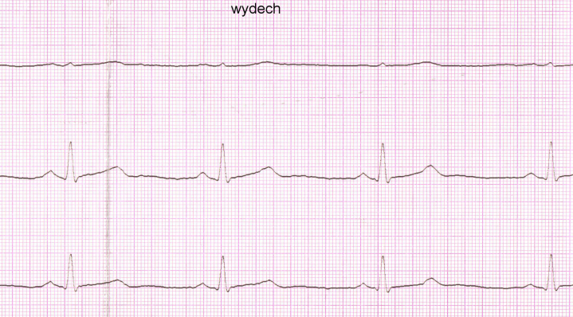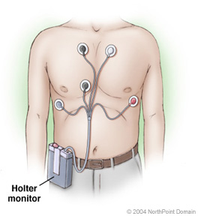
Şekil 1.a- EKG Grafiği Şekil 1.b- Holter Cihazı
Holter cihazı ise çeşitli durumlarda hastanın EKG cihazından elde edilen uzun süreli verilerin alınıp, daha sonra üzerinde inceleme yapılmasına olanak vermektedir. Günümüzde cihazlardan elde edilen veriler kablo ile bağlı oldukları merkez birimde tutulmakta ve gerçek zamanlı olarak bir yere ulaşmamaktadır.
b-Pulse Oksimetre:
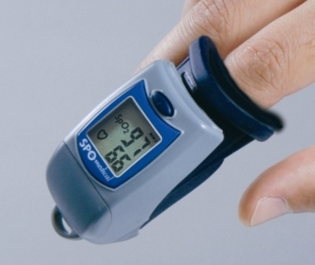
Şekil 2. Pulse Oksimetre
Pulse oksimetre cihazı vücudun bir bölgesine (genellikle bir el parmağına) gönderilen ışık dalgası ile kanın oksijenli olup olmadığını saptamak için kullanılan cihazdır. Bu cihaz ile aynı zamanda nabız değerleri de ölçülebilmektedir.
3- Var Olan Örnek Uygulamalar
Biomedikal ağlar halen daha üzerine çalışılan ve gelişmekte olan bir daldır. Günümüzde oluşturulmuş bu türden uzaktan monitör çözümleri ile daha çok hastanın EKG, Pulse oksimetre, vücut ısısı gibi değerleri gerçek zamanlı monitör edilebilir hale getirilmiştir.
Türkiye’de yapılan bir çalışmada [Referans Türkçe makale] kablosuz haberleşebilen ve kişinin EKG, vücut ısısı ve nabız gibi değerlerini ölçebilen “Taşınabilir İzleme Birimi (TİB)” ismine sahip gömülü bir düzenek oluşturulmuştur.

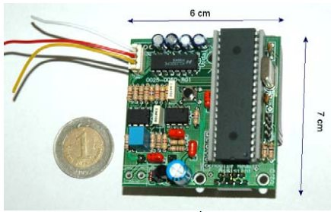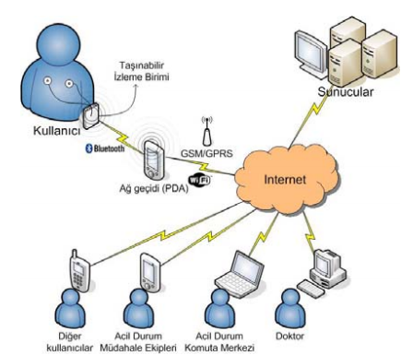
Şekil 3a. Taşınabilir İzleme Birimi (TİB) Şekil 3b. Sistemin Genel Planı
Bu düzenek IEEE 802.15.1 Bluetooth kablosuz haberleşme standardı ile kişisel bir sayısal asistan cep bilgisayarı (PDA) ile haberleşip elde ettiği verileri aktarabilmektedir. Bu veriler uzun vadeli inceleme amacı ile PDA cihazında depolanmaktadır. Yapılan Bluetooth haberleşmesi ile protokolün sahip olduğu standart kriptolama seçenekleri kullanılarak verilerin korunması da gerçekleştirilmektedir.
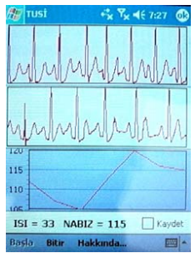
Şekil.2 PDA cihazında çalışan yazılım ile gözlemlenen EKG, ısı ve nabız bilgileri.
Ayrıca acil bir durum algılandığında bilgilerin 802.11 WLAN veya GSM/GPRS teknolojisi ile kablosuz olarak Internet üzerinden merkezi sunucuya web servisleri ile anında yollanabilmektedir. Web servislerinin kullanılmış olması sayesinde endüstri standardı olmuş güvenli haberleşme protokolleri üzerinden iletişim kurması ve dolayısı ile de kimlik denetimi, şifreleme gibi işlemlerin tek bir merkez üzerinden yürütülüp sisteminin güvenliğinin sağlanmıştır.
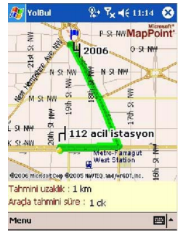
Şekil 5. Ambulans ekibinin kullanacağı PDA yazılımı
Ayrıca GPS uygulaması da kullanılarak veriler merkeze ulaştırılırken konum bilgisi de aynı zamanda taşınabilmektedir. Bu sayede gereken durumun da ambulans görevlilerinin olay yerine daha hızla ulaştırılması sağlanabilir.
Harvard üniversitesinde yapılan çalışmalar sonrası oluşturulan "CodeBlue" platformuda bu tür sistemlere başka bir örnektir.[3] Bu platform için Pulse Oksimetre, EKG duyargalarının yanı sıra özellikle büyük hastaneler önemli olabilecek konum takip sistemleri içermektedir.
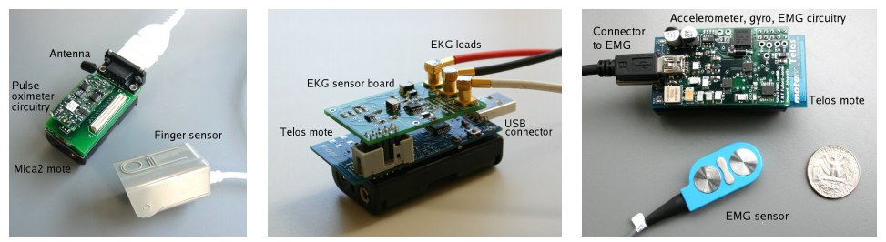
Şekil 6. CodeBlue’nun Pulse Oksimetre, EKG ve Konum belirleme cihazları
Oluşturulmuş olan bir duyarga ağı ile hastaların konumları sürekli kontrol altında tutulabilmektedir.
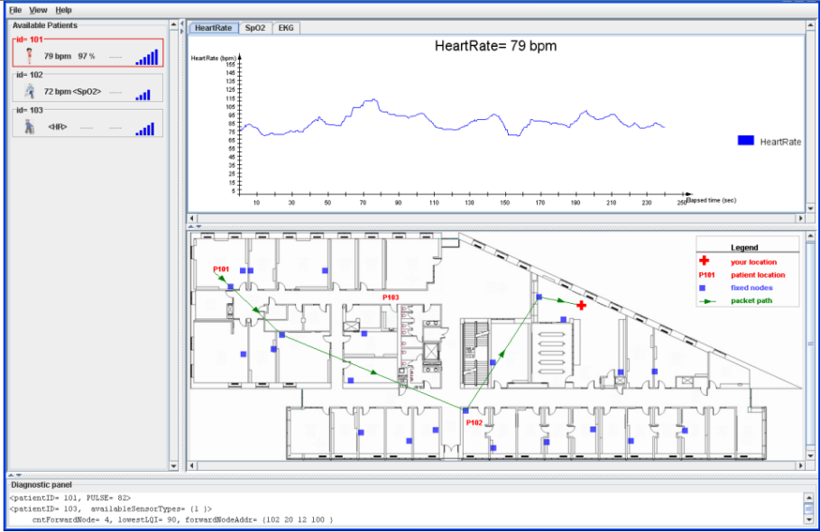
Şekil 7. CodeBlue’nun Ekran Görüntüsü
4- Kablosuz Duyarga Ağları
Kablosuz haberleşme sistemlerindeki ilerlemelerle birlikte 1990’lı yıllarda önemli bir araştırma alanı haline gelmiş olan kablosuz duyarga ağları ilk zamanlarda askeri alanda yaygın olarak kullanılabilmekte iken maliyetlerinin de düşmesi ile çok sayıda alanda kullanılmaya başlanmıştır. Duyarga ağları nem, sıcaklık, basınç, ses, ışık, hareket, sismik algılayıcı gibi birçok farklı tipte duyargaya sahip olabilmektedir. Bu sayede askeri sistemlerin dışında, endüstriyel otomasyon, lojistik, bina otomasyonu gibi sistemlerde kullanılabildiği gibi sağlık sektöründe biomedikal ağlar oluşturulmasında da kullanılabilmektedir.
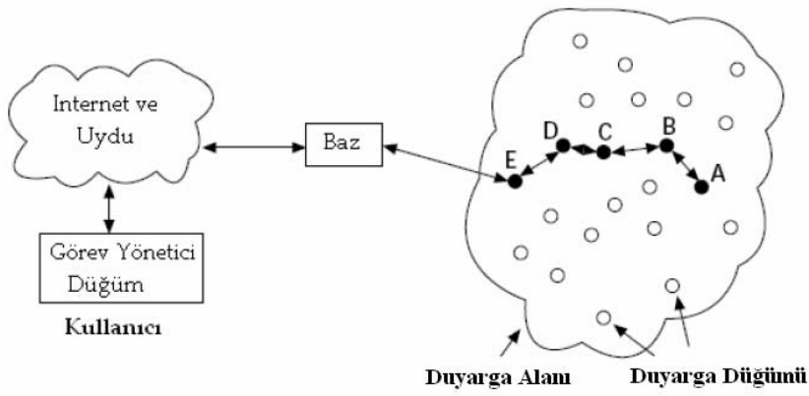
Şekil 8. Duyarga Ağları [4]
Duyarga ağlarının duyarga düğümleri olarak da bilinen ve çoğu zaman tekrar kullanılabilecek bir enerji kaynağına sahip olmayan küçük algılayıcılardan oluştur. Bu cihazlar fiziksel ortamdan alınan (hareket, sıcaklık vb.) verileri, her duyarga bir yanındakine ulaştıracak (kulaktan kulağa olarakta adlandırılan) şekilde, kablosuz olan ve baz adı ile isimlendirilen bir cihaza kadar taşırlar. Baz cihazları ise bu verileri merkez bilgi işlem birimine ulaştırırlar. Yedekliliği sağlaması amacı ile birden fazla baz cihazı bulundurulabilir.
Çok sayıda düğümden oluşan duyarga ağlarında baza ulaşmak için kullanılacak rotanın belirlenmesinde çeşitli protokoller tasarlanmıştır. Kullanılan Protokollerden biri “Dynamic Source Routing”(DSR) olarak geçen kaynak yönlendirme temelli olan bir tekniktir. Buna göre yönlendirme bilgisi kaynak cihazın yollayacağı veri paketi ile beraber yollanır. Bu sayede güzergah boyunca hiçbir ağ cihazı yönlendirme kararı için özel bir bilgi bulundurmak zorunda kalmaz.
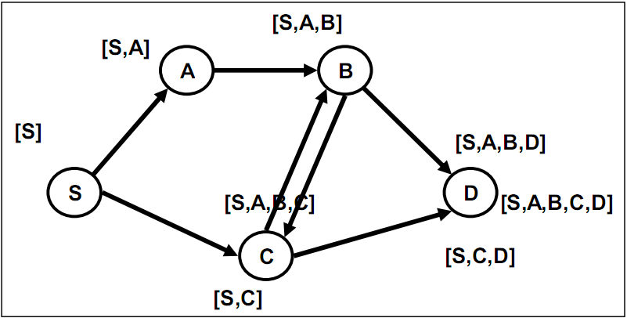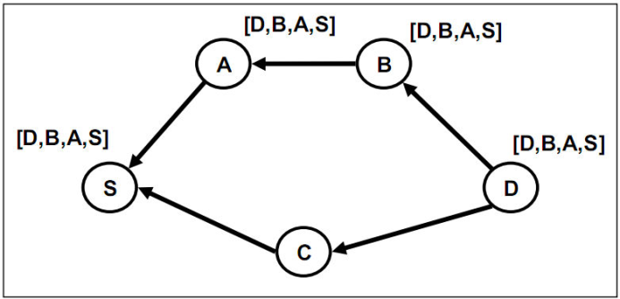
Şekil 9a. Kaynağın yaptığı broadcast yayını[4] Şekil 9b.Hedeften gelen cevap[4]
Kaynak cihaz veri yollamadan önce yol bilgisini tespit edebilmek için hedefi belirten bir broadcast paketi yollar(Şekil9a). Hedef cihaz aynı şekilde paket ile beraber kaynağa geri döner. Geri dönerken üzerinde geçtiği cihaz bilgileri toplanarak kaynak cihaza kadar taşınır. Bu bilgiler ışığında kaynak cihaz hedefe ulaşana kadar üzerinden geçilen cihaz sayısı(hop sayısı) veya cevabın gecikme oranı gibi (delay) parametrelere göre alternatifler rotalar arasından en iyisini seçer(Şekil9b).
5- Medical Ağlara Yeni Yaklaşımlar
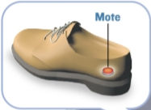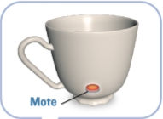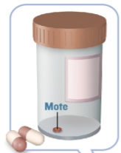
Şekil 10. Duyargaların yerleştirilebileceği eşyalardan bir kısmı
Duyarga ağlarının daha da gelişmesi üzerine oluşturulabilecek medikal ağlar çok daha ileri seviyede hasta kontrolüne izin verir hale getirilebilir. Intel firmasının da üzerinde çalıştığı oluşturulacak yeni nesil medikal ağ tasarımları ile hastanın oturduğu koltuğa, ayakkabısına, bardağına ve mutfak dolaplarına yerleştirilecek duyargalar ile kullanıcının uzun bir süre mutfağa gitmediği ve susuz kaldığı gözlemlenebilir hale gelecektir[1]. Alzheimer hastalarında sık rastlanan bu durumdaki kullanıcı televizyonunda çıkacak bir yazı ile sıvı alması için uyarılabilecektir. Sistem bunla da kalmayıp kullanıcı yerinden kalkmazsa veya mutfağa gidip çok uzun bir süre kalırsa bir PC üzerinde ki bir yazılım ile hastanın iyi olup olmadığı sorabilecektir. Aynı şekilde ilaç şişelerine yerleştirilen duyargalar ile özellikle çok sayıda ilaç alan hastaların ilaç kullanım oranları da kontrol edilebilecektir.
Bu şekilde bir sistem kurulması durumunda hastanın üzerinde ve etrafında yüzlerce duyarga bulunması gerekmektedir. Hastanın üzerinde bulunacak çok sayıda duyarganın hastanın yaşam kalitesini düşürmesi söz konusudur. Bu sebepten bahsi geçen algılayıcılarının küçük boyutta olmaları gerekmektedir. Bu konu ile ilgili ikinci problem ise bu duyargaların hepsinin pil ömürlerinin sınırlı olmalarıdır. Bir Alzheimer hastasından bu ürünlerin sürekli pillerini kontrol etmesi ve gerekmesi durumunda şarj etmesi pek mümkün bir şey değildir. Bu amaçla daha uzun süre pil ömrüne sahip çeşitli kablosuz algılayıcı ağ teknolojileri (Wireless Sensor Network, WSN) geliştirilmektedir.
6- ZigBee Protokolu
ZigBee kablosuz algılayıcı ağı teknolojisi son dönemde yaygınlaşan bir protokoldür. ZigBee, IEEE tarafından duyurulan IEEE 802.15.4 standardını temel alan bir protokoldür ve “ZigBee Alliance”[6] organizasyonu ile geliştirilmeye devam etmektedir. İsmini, arıların çiçekten çiçeğe dolaşırken izledikleri zig-zag şeklindeki yoldan almıştır.[5]
IEEE 802.15.4 protokolünü üç farklı lisanssız frekans aralığında kullanılabilir şekilde tanımlamıştır. Bu aralıklardan ilki tüm dünyada kullanılabilen 2.4 GHz (ISM) frekans bandıdır. 16 kanala sahiptir ve 250Kb/s hız ile erişim yapabilmektedir. İkinci aralık Kuzey Amerika’da kullanılabilen 902-928 MHz frekans bandındadır. 10 kanalla sahiptir ve 40Kb/s hız ile haberleşmeye müsaittir. Üçüncü aralık ise Avrupa’da kullanılabilen 868-870 MHz frekans aralığında bir kanala sahiptir. Bu bant 20Kb/s hızında çalışabilmeye olanak sağlar.

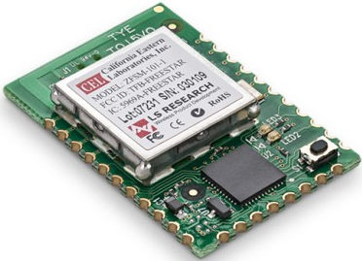 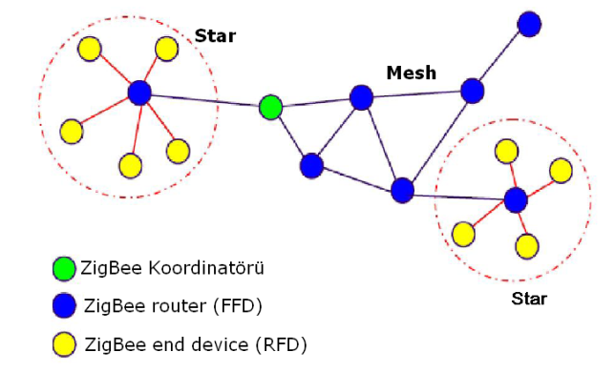
Şekil 3a. ZigBee Cihazı Şekil 3b. ZigBee ağ modeli [7]

Zigbee topolojilerde Full Function Device (FFD) cihazlar ve Reduced Function Device (RFD) cihazlar bulunabilmektedir. FFD cihazlar diğer ZigBee cihazlar ile haberleşebildiği gibi koordinatörlük görevini de üstlenebilirler. RFD cihazlar ise kordinatör olamazlar ve sadece bir ağ koordinatörü ile haberleşebilirler. [8]. RFD cihazlar basit yapıları ile pil ömürleri uzun olan ZigBee cihazlardır.

Özellik/Protokol | ZigBee | GPRS / GSM | Wi-Fi | Bluetooth
Odaklanma alanı | İzleme ve Kontrol | Geniş alan ses ve veri | Web, email, Video | Kablo yerine
Pil Ömrü (gün) | 100- 1000+ | 1-7 Gün | 0.5-5 | 39820
Kapsama Alanı (metre) | 1 - 100+ | 1000+ | 1-100 | 1-10+
Başarı alanları | Dayanıklılık, maliyet, güç tüketimi | Ulaşılabilirlik | Hız, esneklik | Maliyet, rahatlık

Tablo 1. Kablosuz haberleşme teknolojilerinin karşılaştırılması

Tablo 1’de de görüldüğü üzere ZigBee teknolojisi Bluetooth, IEEE802.11 ve GSM teknolojilerine göre daha düşük band genişliğine sahip olmasına rağmen sahip olabildiği 1000 günden uzun pil ömrü ile duyarga ağları için önemli bir seçenektir.

7. Sonuçlar

Biomedikal ağlar halen daha üzerinde çalışılan ve uzun süreler gelişimini sürdürecek bir teknoloji olarak karşımıza çıkmaktadır. Duyarga ağ teknolojilerinin geliştirilmesi ve daha küçük duyargaların oluşturması ile yakın gelecekte çok daha yaygın olarak kullanılacaktır. Tabi bunların yanı sıra özellikle oluşabilecek güvenlik sorunlarının dikkate alınması ve kişilik hakların korunması konusunda bu tür ağların hukuksal boyutunun da tartışılması gerekmektedir.

Kaynaklar:
[1]Ross P. E., “Managing Care Through the Air”, IEEE Spectrum, Aralık 2004.
[2]Aslantaş V., KURBAN R., “Cep Bilgisayarı (Pda) Tabanlı Taşınabilir Kablosuz Elektrokardiyogram İzleme Ve Alarm Sistemi”.
[3] Shnayder V., Chen B., Lorincz K., Fulford-Jones T. R. F., ve Welsh. M. , “Sensor Networks for Medical Care,” Technical Report TR-08-05, Division of Engineering and Applied Sciences, Harvard University, 2005.
[4] Tekin U. “Kablosuz Duyarga Ağlarında Etkili Yönlendirme Ve Enerji Problemleri”, Gebze Yüksek Teknoloji Enstitüsü, Bilgisayar Mühendisliği Bölümü, 12/6/2006.
[5] Karasulu B., Toker L., Korukoğlu S. , “ZigBee - IEEE 802.15.4 Standartı Temelli
Kablosuz Algılayıcı Ağları”, INET-TR Konferansı, İstanbul, 2009.
[6] ZigBee Birlikteliği (ZigBee Alliance) websitesi, (2008), (Çevrimiçi : http://www.zigbee.org)
[7] Safaric, S., Malaric, K.,"ZigBee wireless standard", 48th International Symposium ELMAR-2006, p.259-262, Zadar, Croatia, 07-09 June 2006.
[8] Kim, T., Kim, D. Park, N., Yoo, S., Lopez, T.S., “Shortcut Tree Routing in ZigBee Networks”, Wireless Pervasive Computing - ISWPC 2007, 2nd International Symposium, p. 42-27, 2007.
[9] Gutierrez, J. A., "IEEE Std. 802.15.4. Enabling Pervasive Wireless Sensor Networks", Eaton Corp., Berkeley Uni.,2005,(www.eecs.berkeley.edu/~prabal/teaching/cs294-11-f05/slides/day21.pdf).

